СЭД-2023-299-01-01-07.С-133
Об определении муниципального казенного учреждения «Управление
ЖКХ, земельно-имущественных отношений и архитектуры Кондратовского сельского поселения» правопреемником
в отношении договора

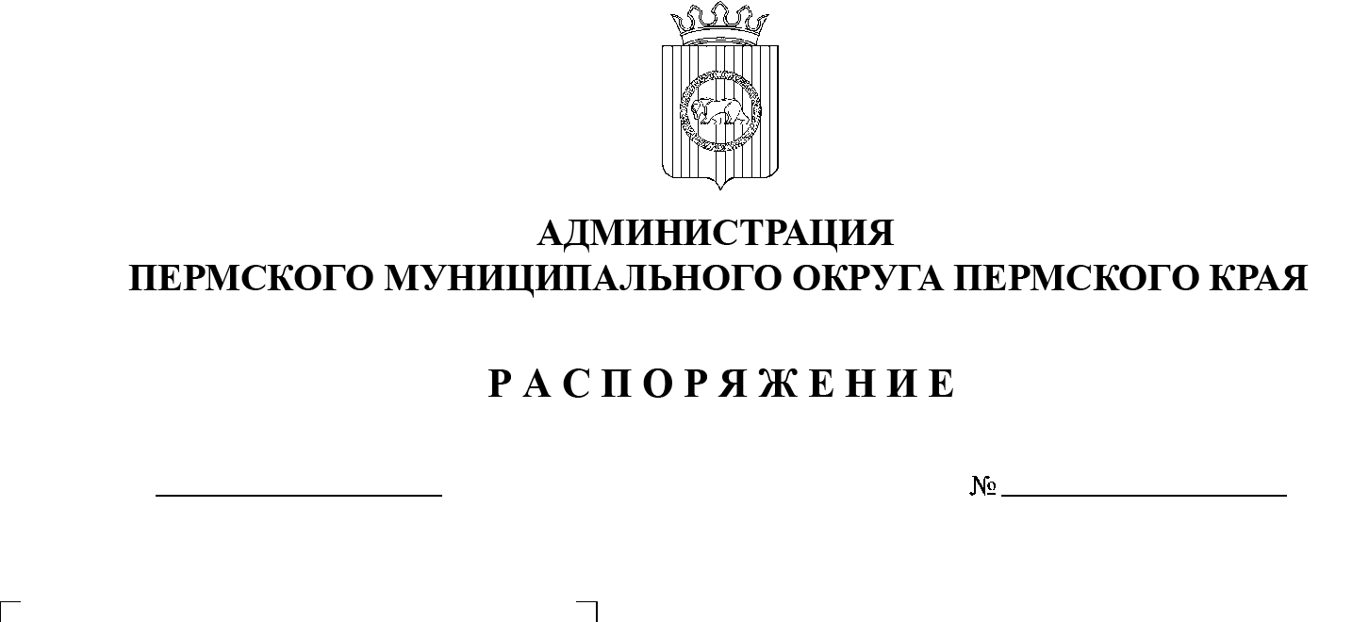
В соответствии с Федеральным законом от 06 октября 2003 г. № 131-ФЗ «Об общих принципах организации местного самоуправления в Российской Федерации», частью 2 статьи 3 Закона Пермского края от 29 апреля 2022 г. № 75-ПК «Об образовании нового муниципального образования Пермский муниципальный округ Пермского края», подпунктом 3.1.28 пункта 3.1 раздела 3 Типового положения о территориальном органе администрации Пермского муниципального округа Пермского края, утвержденного решением Думы Пермского муниципального округа Пермского края от 15 декабря 2022 г. № 66 «О территориальных органах администрации Пермского муниципального округа Пермского края»:
05.04.2023
- Определить администрацию Пермского муниципального округа Пермского края в лице Кондратовского территориального управления администрации Пермского муниципального округа Пермского края, от имени которого выступает муниципальное казенное учреждение «Управление ЖКХ, земельно-имущественных отношений и архитектуры Кондратовского сельского поселения», правопреемником в отношении договора от 06 декабря 2021 г. № 457 «На возмещение затрат по коммунальным услугам и содержанию помещения».
- Опубликовать (обнародовать) настоящее распоряжение в бюллетене муниципального образования «Пермский муниципальный округ» и разместить на официальном сайте Пермского муниципального округа в информационно-телекоммуникационной сети Интернет (www.permraion.ru).
- Настоящее распоряжение вступает в силу со дня его подписания и распространяется на правоотношения, возникшие с 01 января 2023 г.
- Контроль за исполнением настоящего распоряжения возложить на заместителя главы администрации Пермского муниципального округа Пермского края Гладких Т.Н.
Глава муниципального округа В.Ю. Цветов

